**ΧΡΙΣΤΟΥΓΕΝΝΙΑΤΙΚΑ ΕΘΙΜΑ**

Η πιο όμορφη και χαρούμενη περίοδος για τα μικρά παιδιά ξεκινά. Σε αυτή τη θεματική ενότητα  οι μαθητές θα μάθουν για τα έθιμα και τις παραδόσεις των Χριστουγέννων στην Ελλάδα και σε διάφορες χώρες του κόσμου.

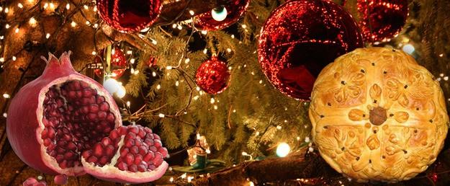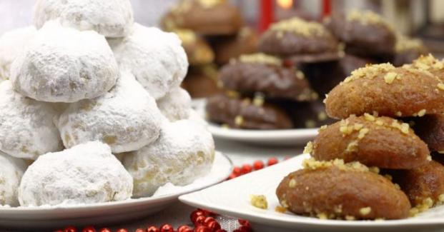

**Πληροφορίες για τα χριστουγεννιάτικα έθιμα στην Ελλάδα**

1. Χριστουγεννιάτικα γλυκά (μελομακάρονα και κουραμπιέδες)
2. Στολισμός χριστουγεννιάτικου δέντρου ή στολισμός καραβάκι
3. Σε όλη την Ελλάδα τα χριστουγεννιάτικα κάλαντα

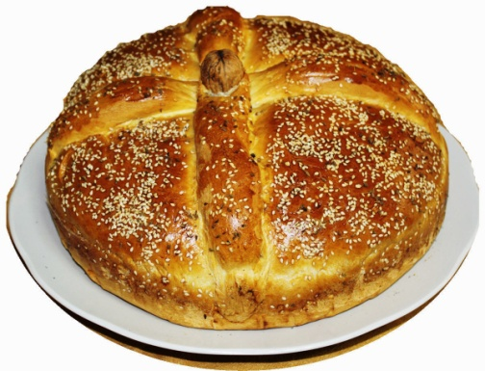

Αυτή είναι η εικόνα ενός χριστόψωμου

Ακολουθεί ένα βίντεο με τα έθιμα των Χριστουγέννων στην Ελλάδα

<https://youtu.be/ubWICSPH_ps>

Επίσης μπορείτε να επισκεφτείτε και τον ιστότοπο φωτόδεντρο [http://photodentro.edu.gr/aggregator/](http://photodentro.edu.gr/aggregator/" \t "_blank" \o "Φωτόδεντρο)

**Πληροφορίες για τα χριστουγεννιάτικα έθιμα στον κόσμο**

**Ιταλία**Στην Ιταλία, παρ’ όλο που υπάρχει Άγιος Βασίλης, ο Babbo Natale, τα δώρα φέρνει η Befana, στις 6 Ιανουαρίου. Πολλοί λένε ότι πρόκειται για μια γριά γυναίκα που ζούσε τον καιρό των Τριών Μάγων, αλλά δεν μπόρεσε να φέρει δώρα στο Χριστό. Από τότε μοιράζει τα δώρα της στα παιδιά.

**Γερμανία**Στην Γερμανία τα παιδιά φτιάχνουν τις χριστουγεννιάτικες λίστες τους με μικρές φωτογραφίες των δώρων που θέλουν και τις αφήνουν στο παράθυρο μαζί με λίγη ζάχαρη για τον Άγιο Βασίλη. Επίσης στη Γερμανία φυτρώνει ένα λουλούδι, το χριστουγεννιάτικο τριαντάφυλλο, που φυτρώνει ακόμα και πάνω στον πάγο.

**Βρετανία**Σε μερικές βρετανικές περιοχές το έθιμο του γλεντιού σε κήπους με μηλιές την παραμονή των Χριστουγέννων είναι μια παραλλαγή μιας ειδωλολατρικής τελετής. Αφού σκοτεινιάσει, οι αγρότες πηγαίνουν στα περιβόλια, σχηματίζουν παρέες γύρω από τα παλαιότερα δέντρα και πίνοντας μπύρα τραγουδούν τα κάλαντα. Πυροβολούν στα κλαριά για να διώξουν τα κακά πνεύματα, ενώ πριν από χρόνια άφηναν τριγύρω γλυκίσματα για να καλοπιάσουν τα πνεύματα και να εξασφαλίσουν καλή σοδειά.

**Βέλγιο**Το Βέλγιο μπαίνει στο πνεύμα των Χριστουγέννων από νωρίς, με την ημέρα του Sinterklaas και με τον πολύτιμο βοηθό του Zwarte Piet που μοιράζουν τα δώρα από σπίτι σε σπίτι. Τα παιδιά κρεμάνε τις κάλτσες των δώρων στο τζάκι και αφήνουν σανό και ζάχαρη για το άλογο του Sinterklaas. Ο Sinterklaas δεν είναι ο ίδιος με τον Santa Claus. Στο Βέλγιο, τα Χριστούγεννα εορτάζονται με πλήθος παραστάσεων που σχετίζονται με τη Θεία Γέννηση, με λιτανείες και υπαίθριες αγορές.

Μπορείτε να παρακολουθήσετε βίντεο <https://youtu.be/oc_7Q1rxGTg>

Μπορείτε να επισκεφτείτε τον ιστότοπο Βικιπαίδεια  [https://el.wikipedia.org/wiki/Πύλη:Κύρια](https://eclass.sch.gr/modules/units/%CE%A0%CF%8D%CE%BB%CE%B7:%CE%9A%CF%8D%CF%81%CE%B9%CE%B1" \t "_blank)